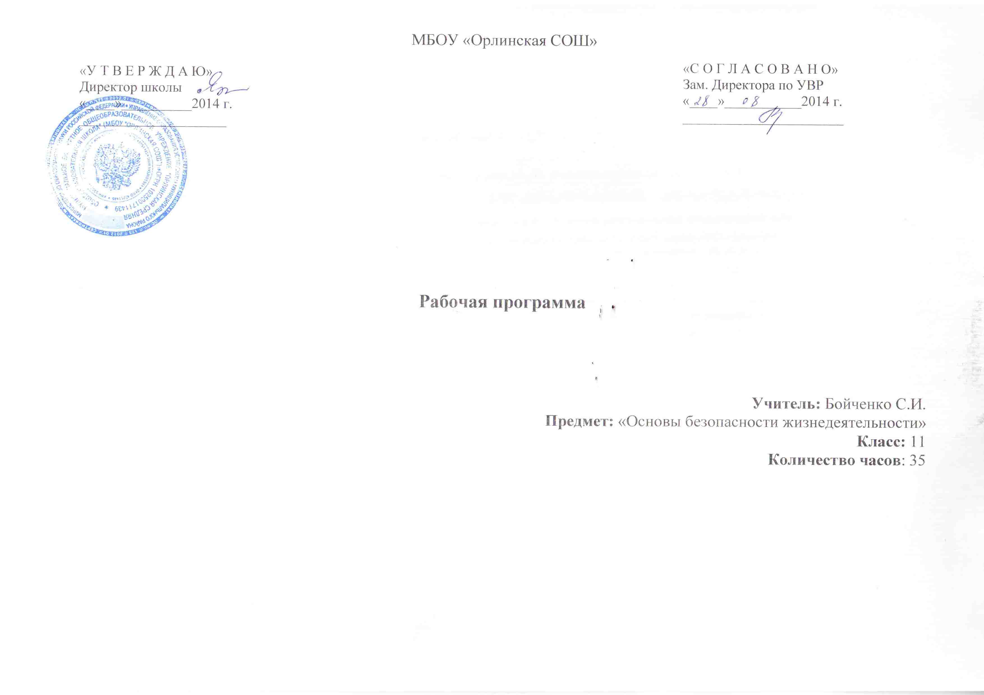

Программа: Комплексная программа «Основы безопасности жизнедеятельности» V – XI классы общеобразовательных учреждений, авторы А.Т.Смирнов, Б.О.Хренников. 2010 г.
Учебник: Основы безопасности жизнедеятельности. 11 класс : учеб. для общеобразоват. учреждений / А.Т.Смирнов, Б.О.Хренников; под общ. Ред. А.Т.Смирнова; Рос. акал. наук, Рос. акад. образования, изд-во «Просвещение». – 4-е изд. – М.: Просвещение, 2009. – 304 с. : ил. – (Академический школьный учебник)
Методические пособия:
- Основы безопасности жизнедеятельности. 8, 10, 11 классы : развёрнытое тематическое планирование : базовый уровень / авт.-сост. Т.А.Мелихова. – Волгоград : Учитель, 2010. - 67 с.
- Основы безопасности жизнедеятельности. 5 – 9 кл. : поурочные разработки / А.Т.Смирнов, Б.О.Хренников; под ред. А.Т.Смирнова; Рос. Акал. Наук, Рос. акад. образования, изд-во «Просвещение». – 4-е изд. – М.: Просвещение, 2008. – 271 с. – (Академический школьный учебник)
- Основы безопасности жизнедеятельности. Тестовый контроль. 10 – 11 классы : базовый уровень / Б.О.Хренников, Р.А.Дурнев, М.В.Маслов; под ред. А.Т.Смирнова; Рос. Акал. Наук, Рос. акад. образования, изд-во «Просвещение». – М.: Просвещение, 2010. – 159 с. – (Академический школьный учебник)
- Основы безопасности жизнедеятельности. Сборник ситуативных задач. 10 – 11 классы / А.Т.Смирнов Б.О.Хренников; под ред. А.Т.Смирнова; Рос. Акал. Наук, Рос. акад. образования, изд-во «Просвещение». – М.: Просвещение, 2010. – 128 с. – (Академический школьный учебник)

Пояснительная записка

В последнее время очевидна тенденция к ухудшению состояния здоровья населения России. Это связано с событиями, происходящими в нашей стране, с увеличением частоты проявления разрушительных сил природы, числа промышленных аварий и катастроф, опасных ситуаций социального характера и отсутствием навыков разумного поведения в повседневной жизни и в различных опасных и чрезвычайных ситуациях.
В деле защиты населения в опасных чрезвычайных ситуациях возрастает роль и ответственность системы образования за подготовку обучающихся по вопросам, относящимся к области безопасности жизнедеятельности. Остро возникает необходимость выработки у населения привычек здорового образа жизни.
Наиболее полно и целенаправленно эти вопросы изложены в специальном и непрерывном курсе «Основы безопасности жизнедеятельности» (ОБЖ).
В настоящей рабочей программе представлена программа за 11 класс, рассчитанная на 35 часов. В данной учебной программе реализованы требования Федеральных законов: «О защите населения и территорий от чрезвычайных ситуаций природного и техногенного характера», «Об охране природной окружающей природной среды», «О пожарной безопасности» и постановления Правительства РФ от 16 января 1995 года №738 «О порядке подготовки населения в области защиты от чрезвычайных ситуаций».
Изучение основ безопасности жизнедеятельности направлено на достижение следующих целей:
освоение знаний о здоровом образе жизни; опасных и чрезвычайных ситуациях и основах безопасного поведения при их возникновении;
развитие качеств личности, необходимых для ведения здорового образа жизни, обеспечения безопасного поведения в опасных и чрезвычайных ситуациях;
воспитание чувства ответственности за личную безопасность, ценностного отношения к своему здоровью и жизни;
овладение умениями предвидеть потенциальные опасности и правильно действовать в случае их наступления, использовать средства индивидуальной и коллективной защиты, оказывать первую медицинскую помощь.
Цели и задачи программы по формированию у обучающихся сознательного и ответственного отношения к собственному здоровью, к личной безопасности и безопасности окружающих, приобретение ими навыков сохранять жизнь и здоровье в повседневной жизни и в неблагоприятных и опасных условиях, умения оказывать само- и взаимопомощь полностью соответствуют стандарту основного общего образования по ОБЖ.
Изучение по данной программе позволяет обучающимся получить систематизированное представление о личном здоровье, об опасностях, о прогнозировании опасных ситуаций, об оценке их влияний на здоровье и жизнь человека и о выработке алгоритма безопасного поведения с учётом своих возможностей.
Особое внимание уделено вопросам здорового образа жизни и формированию умений в оказании первой медицинской помощи при неотложных состояниях; более детально рассмотрены организационные основы борьбы с терроризмом и наркобизнесом в Российской Федерации. Изучив разделы V и VI данной программы обучающие получат необходимую информацию об основах обороны государства и основах военной службы с учетом современных требований, предъявляемых к гражданам Российской Федерации в вопросах обязательной подготовки к службе в Вооруженных Силах.

Используемые технологии, методы и формы работы
При организации занятий школьников 11 классов по ОБЖ необходимо использовать различные методы и средства обучения с тем чтобы достичь наибольшего педагогического эффекта.
На уроках параллельно применяются общие и специфические методы, связанные с применением средств ИКТ:
- словесные методы обучения (рассказ, объяснение, беседа, работа с учебником);
- наглядные методы (наблюдение, иллюстрация, демонстрация наглядных пособий, презентаций, работа с электронным учебником);
- практические методы (устные и письменные упражнения, практические работы);
- проблемное обучение;
- ролевой метод.
- Основные типы уроков:
- урок изучения нового материала;
- урок контроля знаний;
- обобщающий урок;
- комбинированный урок.
Формы, способы и средства проверки и оценки результатов обучения
Виды контроля:
- входной – осуществляется в начале каждого урока, актуализирует ранее изученный учащимися материал, позволяет определить их уровень подготовки к уроку;
- промежуточный – осуществляется внутри каждого урока. Стимулирует активность, поддерживает интерактивность обучения, обеспечивает необходимый уровень внимания, позволяет убедиться в усвоении обучаемым порций материала;
- проверочный – осуществляется в конце каждого урока; позволяет убедиться, что цели, поставленные на уроке достигнуты, учащиеся усвоили понятия, предложенные им в ходе урока;
- итоговый – осуществляется по завершении крупного блоки или всего курса; позволяет оценить знания и умения.
Формы итогового контроля:
- контрольная работа;
- тест;
- творческая работа

Критерии и нормы оценки знаний, умений и навыков обучающихся
Тематический контроль осуществляется по завершении крупного блока (темы). Он позволяет оценить знания и умения учащихся, полученные в ходе достаточно продолжительного периода работы. Итоговый контроль осуществляется по завершении каждого года обучения.
В качестве одной из основных форм контроля мы рассматриваем тестирование.
Для того чтобы настроить школьников на вдумчивую работу с тестами, важно им объяснить правила, которых мы рекомендуем придерживаться при оценивании:
- за каждый правильный ответ начисляется 1 балл;
- за каждый ошибочный ответ начисляется штраф в 1 балл;
- за вопрос, оставленный без ответа (пропущенный вопрос), ничего не начисляется.
Такой подход позволяет добиться вдумчивого отношения к тестированию, позволяет сформировать у школьников навыки самооценки и ответственного отношения к собственному выбору. Тем не менее, учитель может отказаться от начисления штрафных баллов, особенно на начальном этапе тестирования.
При выставлении оценок следует придерживаться следующих общепринятых соотношений:
- 50-70% — «3»;
- 71-85% — «4»;
- 86-100% — «5».
Особенно внимательно следует относиться к «пограничным» ситуациям, когда один балл определяет «судьбу» оценки, а иногда и ученика. В таких случаях следует внимательно проанализировать ошибочные ответы и, по возможности, принять решение в пользу ученика. Важно создать обстановку взаимопонимания и сотрудничества, сняв излишнее эмоциональное напряжение, возникающее во время тестирования.
В 11-м классе используется несколько различных форм контроля: тестирование; контрольная работа на опросном листе.
Контрольные работы на опросном листе содержат условия заданий и предусматривают места для их выполнения. В зависимости от временных ресурсов и подготовленности учеников учитель может уменьшить число обязательных заданий, переведя часть из них в разряд дополнительных, выполнение которых поощряется еще одной оценкой.
Сегодня, в условиях личностно-ориентированного обучения все чаще происходит: смещение акцента с того, что учащийся не знает и не умеет, на то, что он знает и умеет по данной теме и данному предмету; интеграция количественной и качественной оценок; перенос акцента с оценки на самооценку. В этой связи большие возможности имеет портфолио, под которым подразумевается коллекция работ учащегося, демонстрирующая его усилия, прогресс или достижения в определенной области. На уроке ОБЖ в качестве портфолио может выступить папка с выполненными работами, конспектами, рефератами, сообщениями, памятками по правилам поведения в различных ЧС, выполненные учеником в течение учебного года или даже нескольких лет обучения.

Т Е М А Т И Ч Е С К О Е П Л А Н ИР О В А Н И Е
№№  уроков | Тема урока | Формируемые понятия | Литература и оборудование | Д/З
Раздел I. Основы комплексной безопасности (2 часа)
1 | Пожарная безопасность. | Права и обязанности граждан в области пожарной безопасности.  Правила личной безопасности при пожаре. |  | § 1,2
2 | Обеспечение личной безопасности на водоёмах в различное время года и в различных бытовых ситуациях. |  |  | § 3,4
Раздел II. Защита населения от ЧС (3 часа)
3 | Нормативно – правовая база борьбы с терроризмом. | Терроризм  Террористический акт  Террористическая деятельность.  Контртеррористическая операция и условия её проведения |  | § 5,6
4 | Правила поведения при угрозе террористического акта. |  |  | § 7,8
5 | Государственная политика противодействия наркотизму. | К/Р Терроризм |  | §9
Раздел III. Основы здорового образа жизни (2 часа)
6 | Правила личной гигиены и здоровья  Нравственность и здоровье | Личная гигиена, общие понятия и определения. Уход за кожей, зубами и волосами. Гигиена одежды. Некоторые понятия об очищении организма.  Формирование правильного взаимоотношения полов .  Семья и ее значение в жизни человека. Факторы, оказывающие влияние на гармонию совместной жизни (психологический фактор, культурный и материальный). Качества, которые необходимо воспитывать в себе молодому человеку для создания прочной семьи. |  | § 10 – 11
Раздел IV. Основы медицинских знаний и оказание первой медицинской помощи (7 часов)
7 | Понятие о ВИЧ-инфекции и СПИДе. | Меры профилактики. |  | § 13
8 | Инфекции, передаваемые половым путём. | Меры профилактики. Уголовная ответственность за заражение. |  | § 12
9 | Семья в современном обществе. Законодательство о семье.  1МП при острой сердечной недостаточности и инсульте. | Брак и семья, основные понятия и определения. Условия и порядок заключения брака. Личные права и обязанности супругов. Права и обязанности родителей.  Сердечная недостаточность, основные понятия и определения. Инсульт, его возможные причины и возникновение. 1МП. |  | § 14 - 15
10 | 1МП при ранениях. | Виды ран и общие правила оказания1 МП. Асептика, антисептика. Травматический шок. |  | §16-17
11 | Правила остановки кровотечений.  Способы иммобилизации и переноски пострадавшего. |  |  | §18 – 19
12 | 1 МП при травмах опорно-двигательного аппарата  1МП при черепно-мозговой травме, травме гуди и живота | Перелом, вывих, растяжение и разрыв связок, растяжение мышц и сухожилий. |  | § 20 – 21
13 | 1МП при травмах в области таза; при повреждении позвоночника, спины.  1МП при остановке сердца. | Реанимация.  Непрямой массаж сердца.  ИВЛ «изо рта в рот», «изо рта в нос» |  | § 22 – 23
Раздел V. Основы обороны государства (8 часов)
14 | Функции и основные задачи современных Вооруженных Сил России.  Применение ВС РФ в борьбе с терроризмом. |  |  | § 24 – 25
15 | Международная (миротворческая) деятельность ВС РФ.  Боевое Знамя воинской части – символ воинской чести, доблести и славы. |  |  | § 26 – 27
16 | Ордена – почетные награды за воинские отличия и заслуги в бою и военной службе.  Военная форма одежды. | Парадная, полевая, повседневная, специальная |  | § 28 – 29
17 | Основные понятия о воинской обязанности.  Организация воинского учета | Мобилизация, военное положение, военное время. |  | § 30 – 31
18 | Первоначальная постановка граждан на воинский учет.  Обязанности граждан по воинскому учету. | Комиссия по постановке граждан на воинский учет. |  | § 32 – 33
19 | Обязательная подготовка граждан к военной службе.  Требования к индивидуальным качествам специалистов по сходным воинским должностям. | Командные, операторские, связи и наблюдения, водительские, специального назначения, технические, прочие. |  | §34 – 35
20 | Подготовка граждан по военно-учетным специальностям.  Добровольная подготовка граждан к военной службе. | Военно-прикладные виды спорта.  Обучение по дополнительным образовательным программам, имеющим целью военную подготовку несовершеннолетних граждан.  Обучение граждан по программам подготовки офицеров запаса на военных кафедрах. |  | §36 – 37
21 | Организация медицинского освидетельствования граждан при постановке их на воинский учет.  Профессиональный психологический отбор и его предназначение.  Увольнение с военной службы и пребывание в запасе. | Категории «А, Б, В, Г, Д» |  | § 38 – 40
Раздел VI. Основы военной службы (13 часов)
22 | Правовые основы военной службы.  Статус военнослужащего. | Военная служба – особый вид федеральной государственной службы. Конституция РФ и вопросы и вопросы военной службы. Законы РФ, определяющие правовую основу военной службы. Статус военнослужащего, права и свободы, льготы. |  | § 41 – 42
23 | Военные аспекты международного военного права.  Общевоинские уставы. | Устав внутренней службы, дисциплинарный, гарнизонной и караульной служб, строевой устав |  | § 43 – 44
24 | Устав внутренней службы, дисциплинарный устав |  |  | § 45 – 46
25 | Устав гарнизонной и караульной служб, строевой устав |  |  | § 47 – 48
26 | Основные виды и особенности воинской деятельности. | Учебно-боевая подготовка, служебно-боевая деятельность, реальные боевые действия |  | § 49 – 50
27 | Требования воинской деятельности, предъявляемые к моральным и индивидуальным качествам гражданина.  Военнослужащий – патриот. |  |  | § 51 – 52
28 | Честь и достоинство военнослужащего ВС РФ.  Военнослужащий – специалист своего дела. |  |  | § 53 – 54
29 | Военнослужащий - подчиненный, выполняющий требования воинских уставов, приказы командиров и начальников.  Основные обязанности военнослужащих. |  |  | § 55 – 56
30 | Порядок вручения Боевого Знамени воинской части.  Порядок приведения к Военной присяге (принесения обязательства) |  |  | § 57 – 58
31 | Порядок вручения личному составу вооружения, военной техники и стрелкового оружия.  Ритуал подъема и спуска Государственного флага РФ. |  |  | § 59 – 60
32 | Призыв на военную службу  Порядок прохождения военной службы. |  |  | § 61 – 62
33 | Размещение и быт военнослужащих.  Особенности военной службы по контракту. |  |  | § 63 – 64
34 | Альтернативная гражданская служба. |  |  | § 65
35 | Резерв

